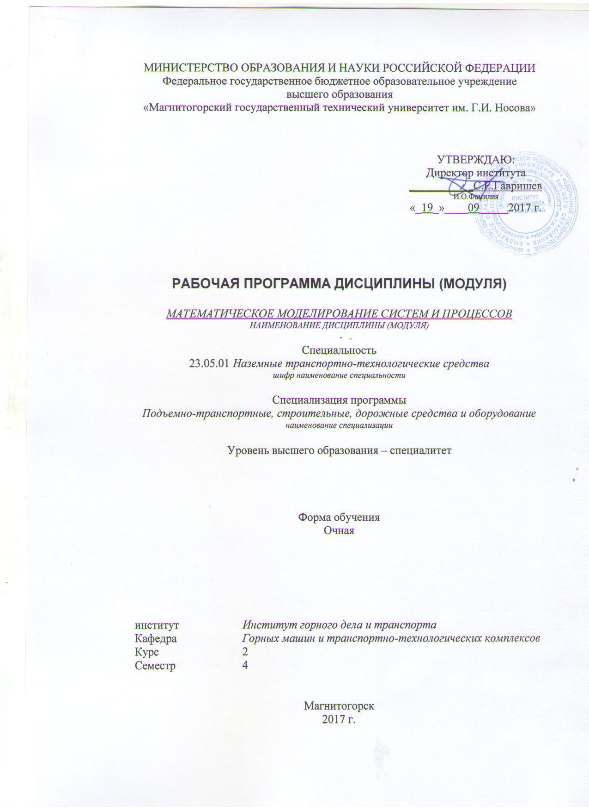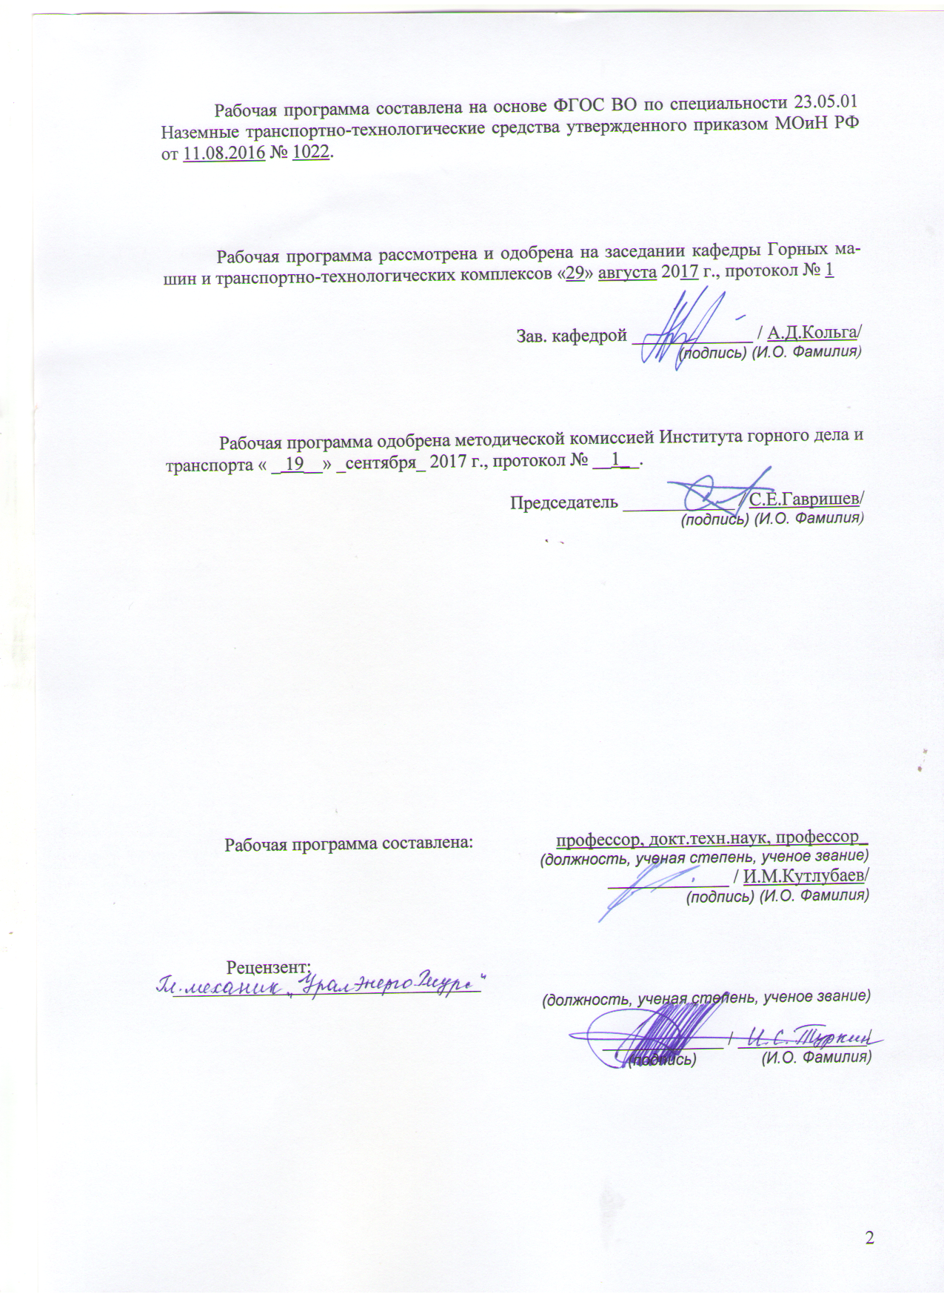

1 Цели освоения дисциплины (модуля)
Целями освоения дисциплины (модуля) «Математическое моделирование систем и процессов» являются: овладение студентами навыками моделирования работы подъемно - транспортные, строительных и дорожных машин и оборудования, привития им умения рассчитывать и проектировать основные узлы и агрегаты во время будущей работы в конструкторских отделах предприятий и проектных институтах.

2 Место дисциплины (модуля) в структуре образовательной программы
подготовки бакалавра (магистра, специалиста)

Дисциплина «Математическое моделирование систем и процессов» входит в вариативную часть блока 1 образовательной программы.
Для изучения дисциплины необходимы знания (умения, владения), сформированные в результате изучения следующих дисциплин (входящие дисциплины):
Б1.Б.09 Математики - разделы: алгебра, элементы анализа, геометрия, дифференциальное и интегральное исчисление;
Б1.Б.10 Физика – разделы: молекулярная физика; механика; механика жидкости и газа;
Б1.Б.14 Теоретической механики - разделы: статика (центр тяжести тела, момент инерции), динамика (импульс силы, теорема об изменении кинетической энергии), кинематика.
Знания (умения, владения), полученные при изучении данной дисциплины будут необходимы для изучения следующих дисциплин (выходящие дисциплины):
Б1. Б.30 Грузоподъёмные машин,
Б1.Б.31 Строительных и дорожных машин и оборудование
Б2.Б.02(Н) Научно-исследовательская работа.
Б2.Б.04(П) Производственная - преддипломная практика.
Б2.Б.03(П) Производственная - практика по получению профессиональных умений и опыта профессиональной деятельности
Б3.Б.01 Подготовка к сдаче и сдача государственного экзамена

3 Компетенции обучающегося, формируемые в результате освоения
дисциплины (модуля) и планируемые результаты обучения
В результате освоения дисциплины (модуля) «Математическое моделирование систем и процессов» обучающийся должен обладать следующими компетенциями:

Структурный  элемент  компетенции | Планируемые результаты обучения
ПК-2 способностью проводить теоретические и экспериментальные научные исследования по поиску и проверке новых идей совершенствования наземных транспортно-технологических средств, их технологического оборудования и создания комплексов на их базе
Знать | - теоретические основы моделирования как научного метода;  - изучение теоретических основ, приемов и методов математического моделирования;  - основные принципы построения математических моделей;  - математические модели физических, биологических, химических, экономических и социальных явлений
Уметь | - строить математические модели физических явлений на основе фундаментальных законов природы;  - применять основные приемы математического моделирования при решении задач различной природы.
Владеть | - математическим представлением функциональных назначений системы и условий ее работы;  - навыками исследования математических моделей физических, химических, биологических и других естественнонаучных и технических объектов, а также социальных, экономических систем.

4 Структура и содержание дисциплины (модуля)
Общая трудоемкость дисциплины составляет _5_ зачетных единиц _180_ акад. часов, в том числе:
– контактная работа – __106.85_ акад. часов:
– аудиторная – _102__ акад. часов;
– внеаудиторная – _4,85_ акад. часов
– самостоятельная работа – _37,45__ акад. часов;
– подготовка к экзамену – 35,7 акад. часа

Раздел/ тема  дисциплины | Семестр | Аудиторная  контактная работа  (в акад. часах) |  |  | Самостоятельная работа (в акад. часах) | Вид самостоятельной  работы | Форма текущего контроля успеваемости и  промежуточной аттестации | Код и структурный  элемент  компетенции
Раздел/ тема  дисциплины | Семестр | лекции | лаборат.  занятия | практич. занятия
Введение.  Тема 1. Основные понятия и принципы математического моделирования. Моделирование, как метод научного познания. Классификация моделей. Этапы построения математической модели. | 4 | 1 |  | 1/1И | 7,45 | 1. Проработка лекционного материала, самостоятельное изучение учебной и научно литературы  2.Поиск дополнительной информации по теме (работа с библиографическим материалами, с электронными библиотеками и ЭОР, информационно-коммуникационные сети Интернет).  3. Подготовка и оформление отчета к лабораторной работе | Индивидуальное собеседование.  Индивидуальное сообщение на занятии | ПК-2 – увз
Тема 2. Асимптотические и геометрические методы исследования математических моделей. Асимптотические разложения Регулярные и сингулярные возмущения. Метод погранфункций. Метод усреднения. Интегральные многообразия и построение упрощенных моделей. | 4 | 5 |  | 5/3И | 6 | 1. Проработка лекционного материала, самостоятельное изучение учебной и научно литературы  2.Поиск дополнительной информации по теме (работа с библиографическим материалами, с электронными библиотеками и ЭОР, информационно-коммуникационные сети Интернет).  3. Подготовка и оформление отчета к лабораторной работе  4. Подготовка к практическому занятию и выполнение практических индивидуальных заданий | Индивидуальное собеседование.  Индивидуальное сообщение на занятии  Решение индивидуальных задач по разделам. | ПК-2 – увз
Тема 3. Математические модели нелинейных объектов и процессов. Простейшие математические модели. Модели, получаемые из фундаментальных законов природы. Вариационные принципы. | 4 | 5 |  | 5/2И | 4 | 1. Проработка лекционного материала, самостоятельное изучение учебной и научно литературы  2.Поиск дополнительной информации по теме | Индивидуальное собеседование.  Индивидуальное сообщение на занятии
Тема 4. Уравнения движения, вариационные принципы и законы сохранения в механике. Уравнения движения в форме Ньютона. Уравнения движения в форме Лагранжа. Законы сохранения. Модели некоторых механических систем. Консервативные и диссипативные системы. Влияние структуры сил на устойчивость движения. | 4 | 6 |  | 6/3И | 4 | 1. Проработка лекционного материала, самостоятельное изучение учебной и научно литературы  2.Поиск дополнительной информации по теме | Индивидуальное собеседование.  Индивидуальное сообщение на занятии  Решение индивидуальных задач по разделам | ПК-2 – увз
Тема 5. Методы исследования математических моделей. Классификация методов исследования. Точные решения. Начальные задачи. Краевые задачи.. Моделей – спецификации : функциональные, поведенческие, информационные, структурные модели (описания). Математические модели: символьные, численные. Модели лингвистические, теоретико-множественные, абстрактно-алгебраические, нечеткие, автоматные. Статические модели. Стохастические и детерминированные модели. Информационные модели | 4 | 6 |  | 6/2И | 4 | 1. Проработка лекционного материала, самостоятельное изучение учебной и научно литературы  2.Поиск дополнительной информации по теме (работа с библиографическим материалами, с электронными библиотеками и ЭОР, информационно-коммуникационные сети Интернет).  3. Подготовка и оформление отчета к лабораторной работе  4. Подготовка к практическому занятию и выполнение практических индивидуальных заданий  5. Выполнение индивидуальной контрольной работы. | Индивидуальное собеседование.  Индивидуальное сообщение на занятии  Решение индивидуальных задач по темам | ПК-2 – увз
Тема 6. Методы качественного анализа. Устойчивость динамических систем. Устойчивость периодических решений. Орбитальная устойчивость. Фазовые портреты консервативных систем. Предельные циклы. Бифуркации нелинейных динамических систем | 4 | 6 |  | 6/1И | 2,0 | 1. Проработка лекционного материала, самостоятельное изучение учебной и научно литературы | Индивидуальное собеседование.  Индивидуальное сообщение на занятии | ПК-2 – увз
Тема 7. Численное моделирование. Методы Рунге-Кутта и экстраполяционные методы. Оценка погрешности и сходимость методов, выбор длины шага. Многошаговые методы и общие линейные методы. Сходимость многошаговых методов, устойчивость. | 4 | 6 |  | 6/2И | 2,0 | 1. Проработка лекционного материала, самостоятельное изучение учебной и научно литературы | Индивидуальное собеседование.  Индивидуальное сообщение на занятии | ПК-2 – увз
Тема 8. Асимптотические и геометрические методы исследования математических моделей. Асимптотические разложения Элементарная теория возмущений, регулярные и сингулярные возмущения. Теорема Тихонова. Метод погранфункций. Метод усреднения. Интегральные многообразия и построение упрощенных моделей. Декомпозиция линейных систем с быстрыми и медленными переменными. Декомпозиция нелинейных сингулярно возмущенных дифференциальных систем. | 4 | 8 |  | 10/4И | 4,0 | 1. Проработка лекционного материала, самостоятельное изучение учебной и научно литературы | Индивидуальное собеседование.  Индивидуальное сообщение на занятии | ПК-2 – увз
Тема 6. Математические модели объектов различных областей науки. Динамика биологических популяций. Логистическое уравнение. Модели сосуществования двух видов. Межвидовая конкуренция. Взаимоотношения типа «хищник-жертва». Модель Лотки-Вольтерра и ее обобщения. Модели экономического равновесия. Модели экономического роста. Конъюнктурные циклы в экономике. Моделирование критических явлений в химической кинетике Редукция моделей. Траектории-утки. Интегральные многообразия со сменой устойчивости как обобщение понятия траектории-утки. Фракталы и фрактальные структуры. Фракталы в математике и природе. Самоорганизация и образование структур. | 4 | 8 |  | 6/4И | 4,0 | 1. Проработка лекционного материала, самостоятельное изучение учебной и научно литературы | Индивидуальное собеседование.  Индивидуальное сообщение на занятии | ПК-2 – увз
 |  |  |  |  | 35,7
Прием зачета |  |  |  |  | 0,95
Итого за семестр | 4 | 51 |  | 51/22И | 35,7 |  | Промежуточная аттестация (зачет)
Итого по дисциплине | 4 | 51 |  | 51/22И | 37,5 |  | Промежуточная аттестация (зачет)
И – в том числе, часы, отведенные на работу в интерактивной форме.

5 Образовательные и информационные технологии
1. Традиционные образовательные технологии ориентируются на организацию образовательного процесса, предполагающую прямую трансляцию знаний от преподавателя к студенту (преимущественно на основе объяснительно-иллюстративных методов обучения). Учебная деятельность студента носит в таких условиях, как правило, репродуктивный характер.
Формы учебных занятий с использованием традиционных технологий:
Информационная лекция – последовательное изложение материала в дисциплинарной логике, осуществляемое преимущественно вербальными средствами (монолог преподавателя).
Практическое занятие, посвященное освоению конкретных умений и навыков по предложенному алгоритму.
2. Технологии проблемного обучения – организация образовательного процесса, которая предполагает постановку проблемных вопросов, создание учебных проблемных ситуаций для стимулирования активной познавательной деятельности студентов.
Формы учебных занятий с использованием технологий проблемного обучения:
Проблемная лекция – изложение материала, предполагающее постановку проблемных и дискуссионных вопросов, освещение различных научных подходов, авторские комментарии, связанные с различными моделями интерпретации изучаемого материала.
Практическое занятие в форме практикума – организация учебной работы, направленная на решение комплексной учебно-познавательной задачи, требующей от студента применения как научно-теоретических знаний, так и практических навыков.
3. Интерактивные технологии – организация образовательного процесса, которая предполагает активное и нелинейное взаимодействие всех участников, достижение на этой основе личностно значимого для них образовательного результата. Наряду со специализированными технологиями такого рода принцип интерактивности прослеживается в большинстве современных образовательных технологий. Интерактивность подразумевает субъект-субъектные отношения в ходе образовательного процесса и, как следствие, формирование саморазвивающейся информационно-ресурсной среды.
Формы учебных занятий с использованием специализированных интерактивных технологий:
Лекция «обратной связи» – лекция–провокация (изложение материала с заранее запланированными ошибками), лекция-беседа, лекция-дискуссия, лекция-прессконференция.
4. Информационно-коммуникационные образовательные технологии – организация образовательного процесса, основанная на применении специализированных программных сред и технических средств работы с информацией.
Формы учебных занятий с использованием информационно-коммуникационных технологий:
Лекция-визуализация – изложение содержания сопровождается презентацией (демонстрацией учебных материалов, представленных в различных знаковых системах, в т.ч. иллюстративных, графических, аудио- и видеоматериалов).
Лабораторное занятие в форме виртуальной визуализации процессов и явлений, происходящих в жидкости и деятельности с использованием специализированных программных сред.

6 Учебно-методическое обеспечение самостоятельной работы обучающихся
По дисциплине «Математическое моделирование систем и процессов» предусмотрена аудиторная и внеаудиторная самостоятельная работа обучающихся.
Аудиторная самостоятельная работа студентов предполагает индивидуальные собеседования и сообщения на лекционных занятиях, выполнение индивидуальных заданий на практических занятиях.

Примерные вопросы для аудиторных индивидуальных собеседований и сообщений:

1. Классификация моделей.
2. Простейшие математические модели.
3. Уравнения движения в форме Ньютона.
4. Уравнения движения в форме Лагранжа.
5. Консервативные и диссипативные системы.
6. Влияние структуры сил на устойчивость движения.
7.Классификация методов исследования математических моделей.
8. Точные решения.
9. Методы качественного анализа.
10. Устойчивость динамических систем.
11. Устойчивость периодических решений. Орбитальная устойчивость.
12. Фазовые портреты консервативных систем.
13. Предельные циклы.
14. Бифуркации нелинейных динамических систем.
15.Численное моделирование.
16. Методы Рунге-Кутта и экстраполяционные методы.
17. Многошаговые методы и общие линейные методы.
18. Теория возмущений, регулярные и сингулярные возмущения.
19. Метод погранфункций.
20. Метод усреднения.
21. Интегральные многообразия и построение упрощенных моделей. 22. Декомпозиция линейных систем с быстрыми и медленными переменными.
23. Декомпозиция нелинейных сингулярно возмущенных систем.
24. Динамика биологических популяций.
25. Модели экономического равновесия.
26. Модели экономического роста.
27. Конъюнктурные циклы в экономике.
28. Моделирование критических явлений в химической кинетике.
29. Редукция моделей.
30. Траектории-утки. Интегральные многообразия со сменой устойчивости.
31. Фракталы и фрактальные структуры.
32. Самоорганизация и образование структур.

7 Оценочные средства для проведения промежуточной аттестации

а) Планируемые результаты обучения и оценочные средства для проведения промежуточной аттестации:

Структурный элемент  компетенции | Планируемые результаты обучения | Оценочные средства
ПК-2 способностью проводить теоретические и экспериментальные научные исследования по поиску и проверке новых идей совершенствования наземных транспортно-технологических средств, их технологического оборудования и создания комплексов на их базе
Знать | - теоретические основы моделирования как научного метода;  - изучение теоретических основ, приемов и методов математического моделирования;  - основные принципы построения математических моделей;  - математические модели физических, биологических, химических, экономических и социальных явлений | Корректно выражать положения предметной области знаний  Выделять основные положения предметной области знаний.  Самостоятельно приобретать дополнительные знания и умения.  Аргументировано обосновывать положения предметной области знания.  Применять правовые и нормативные акты в сфере безопасности, относящихся к виду и объекту профессиональной деятельности
Уметь | - строить математические модели физических явлений на основе фундаментальных законов природы;  - применять основные приемы математического моделирования при решении задач различной природы. | Основными методами решения поставленных задач
Владеть | - математическим представлением функциональных назначений системы и условий ее работы;  - навыками исследования математических моделей физических, химических, биологических и других естественнонаучных и технических объектов, а также социальных, экономических систем. | Решение практических задач формализации процедуры оптимального проектирования типовых конструкций узлов, агрегатов, машин.  Практическими навыками использования элементов практических знаний предметной области на других дисциплинах и на занятиях в аудитории.  Навыками и методиками обобщения результатов решения;  Способами оценивания значимости и практической пригодности полученных результатов  Обсуждать способы эффективного решения поставленных задач

б) Порядок проведения аттестации, показатели и критерии оценивания:

Для проведения контроля знаний, умений и навыков студентов по дисциплине разработаны:
– вопросы для самоконтроля при подготовке к экзамену;
– экзаменационные билеты;
– электронные бланки тестовых заданий для проведения входного и текущего контроля, а также итоговой промежуточной аттестации по дисциплине.
Для формирования комплексов тестовых заданий при проведении всех видов контроля и аттестации использована модульная объектно-ориентированная динамическая учебная среда MOODLE. Количество тестовых заданий, выдаваемых каждому студенту в рамках промежуточного контроля, выдается в зависимости от объема дисциплины и количества проводимых практических занятий.
Заключительной аттестацией по данной дисциплине является экзамен. Экзаменационные билеты формируются на базе приведенного перечня вопросов для экзамена или тестовых заданий по итоговой промежуточной аттестации.

Билет включает в себя три вопроса:
- Определяющие итоговые знания студентов по дисциплине;
- Оценивающие умение студентов применять знания смежных дисциплин для решения вопросов данного модуля
- Применять знания для формализации инженерных задач.

Вопросы для проверки знаний студентов по дисциплине:
1. Классификация моделей.
2. Простейшие математические модели.
3. Уравнения движения в форме Ньютона.
4. Уравнения движения в форме Лагранжа.
5. Консервативные и диссипативные системы.
6. Влияние структуры сил на устойчивость движения.
7.Классификация методов исследования математических моделей.
8. Точные решения.
9. Методы качественного анализа.
10. Устойчивость динамических систем.
11. Устойчивость периодических решений. Орбитальная устойчивость.
12. Фазовые портреты консервативных систем.
13. Предельные циклы.
14. Бифуркации нелинейных динамических систем.
15.Численное моделирование.
16. Методы Рунге-Кутта и экстраполяционные методы.
17. Многошаговые методы и общие линейные методы.
18. Теория возмущений, регулярные и сингулярные возмущения.
19. Метод погранфункций.
20. Метод усреднения.
21. Интегральные многообразия и построение упрощенных моделей. 22. Декомпозиция линейных систем с быстрыми и медленными переменными.
23. Декомпозиция нелинейных сингулярно возмущенных систем.
24. Динамика биологических популяций.
25. Модели экономического равновесия.
26. Модели экономического роста.
27. Конъюнктурные циклы в экономике.
28. Моделирование критических явлений в химической кинетике.
29. Редукция моделей.
30. Траектории-утки. Интегральные многообразия со сменой устойчивости.
31. Фракталы и фрактальные структуры.
32. Самоорганизация и образование структур.

Показатели и критерии оценивания экзамена:
– на оценку «отлично» (5 баллов) – обучающийся демонстрирует высокий уровень сформированности компетенций, всестороннее, систематическое и глубокое знание учебного материала, свободно выполняет практические задания, свободно оперирует знаниями, умениями, применяет их в ситуациях повышенной сложности.
– на оценку «хорошо» (4 балла) – обучающийся демонстрирует средний уровень сформированности компетенций: основные знания, умения освоены, но допускаются незначительные ошибки, неточности, затруднения при аналитических операциях, переносе знаний и умений на новые, нестандартные ситуации.
– на оценку «удовлетворительно» (3 балла) – обучающийся демонстрирует пороговый уровень сформированности компетенций: в ходе контрольных мероприятий допускаются ошибки, проявляется отсутствие отдельных знаний, умений, навыков, обучающийся испытывает значительные затруднения при оперировании знаниями и умениями при их переносе на новые ситуации.
– на оценку «неудовлетворительно» (2 балла) – обучающийся демонстрирует знания не более 20% теоретического материала, допускает существенные ошибки, не может показать интеллектуальные навыки решения простых задач.
– на оценку «неудовлетворительно» (1 балл) – обучающийся не может показать знания на уровне воспроизведения и объяснения информации, не может показать интеллектуальные навыки решения простых задач.

8 Учебно-методическое и информационное обеспечение дисциплины (модуля)
а). Основная литература
- Введение в математическое моделирование. Под ред. Трусова П.В. М.: Логос, 2005. 336 с.
- Самарский А.А. Математическое моделирование: Идеи. Методы. Примеры / А.А. Самарский, А.П. Михайлов - М.: Физматлит, 2005 - 320 с. ISBN 5-9221-0120-X
- Афанасьев В.Н. Математическая теория конструирования систем управления: Учебник для вузов / Афанасьев В.Н., Колмановский В.Б., Носов В.Р. - М.: Высшая школа, 2004- 574с. ISBN 5-06-002662-0 (Рек. МО РФ)
- Самарский А. А., Михайлов А. П. Математическое моделирование. Идеи. Методы. Примеры. М.: Физматлит, 2005. 320 с.

б). Дополнительная литература
- Воропаева Н.В., Соболев В.А. Геометрическая декомпозиция сингулярно возмущенных систем. М.: Физматлит, 2009.
- Меркин Д.Р. Задачи по теории устойчивости. – М.-Ижевск: НИЦ «Регулярная и хаотическая динамика», 2002
- Краснощеков П.С., Петров А.А. Принципы построения моделей. М.: ФАЗИС, 2000. 412 с.

г) Программное обеспечение и Интернет-ресурсы:
- Microsoft office
- Текстовый редактор Microsoft Word.
- Графические редакторы: MS Paint, Adobe Photoshop.
- Средство подготовки презентаций: PowerPoint.
- Для расширения знаний по дисциплине рекомендуется использовать Интернет-ресурсы: http://encycl.yandex.ru (Энциклопедии и словари); http://www.apm.ru (Научно-технический центр «Автоматизированное Проектирование Машин»)
http://standard.gost.ru (Госстандарт);
- Все студенты имеют открытый доступ к вузовской электронной библиотечной системе. Студенты имеют возможность открытого доступа к вузовской ЭБС Издательство «Лань», режим доступа: http://e.lanbook.com/ а также Издательство «ИНФРА-М», режим доступа: http://znanium.com/.

9 Материально-техническое обеспечение дисциплины (модуля)
Материально-техническое обеспечение дисциплины включает:
Тип и название аудитории | Оснащение аудитории
Лекционная аудитория 05, 06 | Мультимедийные средства хранения, передачи и представления информации
Лаборатории кафедры 0,5.0,6, 001. | 1.Плакаты по дисциплинам кафедры.  2.Модели подъемно-транспортного оборудования и промышленных роботов.  3. Узлы и элементы подъемно-транспортного оборудования и промышленных роботов.
Компьютерный класс | Персональные компьютеры с пакетом MS Office, выходом в Интернет и с доступом в электронную информационно-образовательную среду университета
Аудитории для самостоятельной работы: компьютерные классы; читальные залы библиотеки | Персональные компьютеры с пакетом MS Office, выходом в Интернет и с доступом в электронную информационно-образовательную среду университета

